1 – De geopolitieke context van migratie
Doelstelling: Achtergrondinformatie geven over actuele migratiestromen (landen van herkomst en migratieroutes) en bijkomende informatiebronnen aanreiken.
Europese landen hebben door de tijd heen steeds vluchtelingen opgevangen. De laatste jaren viel evenwel een beduidende stijging van het aantal asielzoekers in Europa te noteren. Het hoogste aantal nieuwkomers in Europa – ruim 1 miljoen personen – situeert zich in 2015. Onder hen tellen we 17 % vrouwen en 25 % kinderen jonger dan 18. Hun aantal daalde in 2016, maar ligt nog altijd veel hoger dan in de voorgaande jaren. Het aantal migranten dat het leven liet op zee in een poging om Europa te bereiken, bleef evenwel verder stijgen.
Waar komen de vluchtelingen vandaan en waarom trekken ze naar Europa?
84 % van de vluchtelingen is afkomstig uit landen in oorlog in het Midden-Oosten: 49 % komt uit Syrië, 21 % uit Afghanistan en 9 % uit Irak. Anderen zijn afkomstig uit diverse Afrikaanse landen, het merendeel uit Nigeria, Eritrea, Somalië en Gambia. Er komen ook vluchtelingen uit landen als Pakistan, Iran, Egypte en Oost- en Zuidoost-Europa.
Syrië
Burgeroorlog sinds 2011.
Bevolking: 23 miljoen vóór de oorlog; geschat op ongeveer 17 miljoen in 2014. 6 miljoen vluchtelingen, voornamelijk ondergebracht in kampen in de buurlanden (Turkije, Libanon en Jordanië). Ruim 6 miljoen ontheemden.
BBP/capita: 5040 (2012), HDI 0,594 (134).
Talen: Arabisch (officiële taal), Koerdisch, Turkmeens (Azeri), Armeens.
Irak
Oorlog sinds 2003.
Bevolking: 37 miljoen. BBP/capita: 13.817
HDI 0,654 (121).
Talen: Arabisch, Koerdisch.
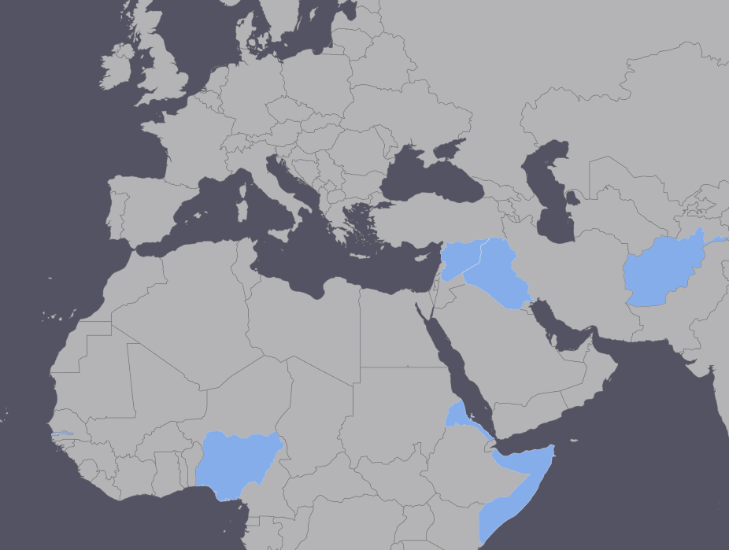
Afghanistan
Instabiele toestand en aanhoudende oorlogen sinds de jaren 1970. Uitgestrekte gebieden onder controle van de Taliban. Onder invloed van Al-Qaeda.
Bevolking: 32 miljoen. BBP/capita: 1994. HDI 0,465 (171).
Talen: Pashto, Dari.
Gambia
Bevolking: 1,8 miljoen. BBP/capita: 1715.
HDI 0,441 (172).
Talen: Engels (officiële taal), Mandinka, Wolof, Frans.
Eritrea
Dienstplicht van onbepaalde duur. Wijdverbreide schending van de mensenrechten.
Bevolking: 6,4 miljoen. BBP/capita: 1314.
HDI 0,391 (186).
Talen: geen officiële taal, ongeveer de helft van de bevolking spreekt Tigrinya. Standaard Arabisch, Engels, Italiaans, Afar, Beja, Kunama, Nara, Tigre.
Nigeria
Grote oliereserves in de Nigerdelta; arme regio’s in het noorden van het land waar Boko Haram uitgestrekte gebieden controleert.
Bevolking: 182 miljoen (hoogste bevolkingsaantal in Afrika).
BBP/capita: 6121. HDI 0,514 (152).
Talen: 521 gesproken talen. Engels (officiële taal en moedertaal van de meerderheid van de bevolking).
Somalië
Een van de armste landen. Er heerst wetteloosheid; milities zoals Al-Shabaab (terreurgroep verwant met Al-Qaeda) controleren bepaalde gebieden en in het noorden is een afscheidingsbeweging actief.
Bevolking: 10 miljoen. BBP/capita: 600.
Talen: Somalisch en Arabisch (allebei officieel).
Toelichtingen: BBP/capita = Bruto Binnenlands Product per persoon – de totale geldwaarde van goederen en diensten die gedurende een jaar worden geproduceerd. Deze waarde, uitgedrukt in internationale dollar, wordt gedeeld door het aantal inwoners en aangepast aan de koopkrachtpariteit; HDI = Human Development Index (Index van de Menselijk Ontwikkeling) – een statistiek waarin levensverwachting, onderwijs en economische indicatoren zijn opgenomen; IDP = Internally Displaced Person (ontheemde)
Hoe bereiken vluchtelingen Europa?
Veel vluchtelingen die in Europa aankomen, verbleven reeds enkele jaren in kampen in Turkije, Libanon of Ethiopië. Slechte leefomstandigheden en de uitzichtloosheid van de situatie in deze kampen of in hun land van herkomst zijn factoren die mensen ertoe aanzetten hun leven op het spel te zetten om Europa te bereiken. De meeste migranten maken gebruik van de centraal-Mediterrane vluchtelingenroute of de Balkanroute. Daarnaast zijn er alternatieve routes en variaties op de belangrijkste routes.
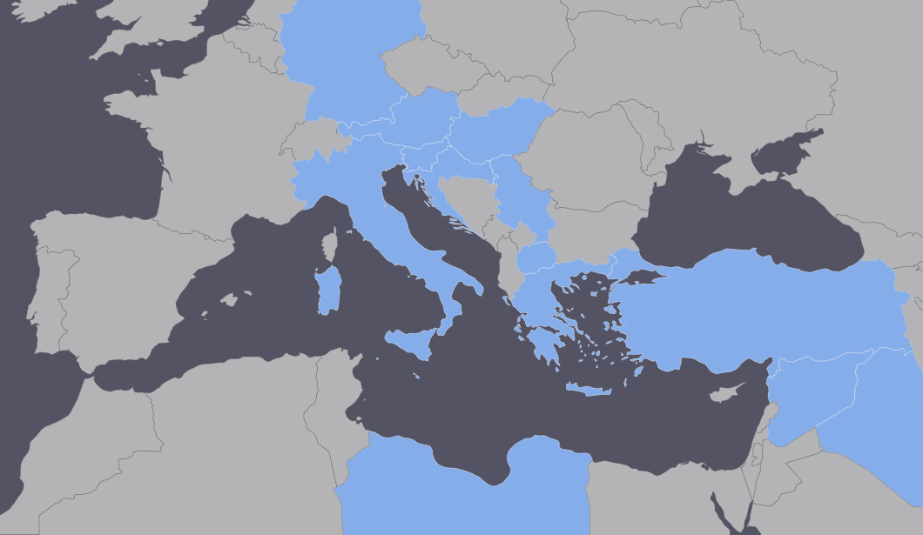
De Balkanroute:
Vanuit Turkije over zee naar de Griekse eilanden (voornamelijk Kos, Samos, Chios, Lesbos) en vervolgens over het vasteland via Macedonië, Servië en Hongarije, Kroatië of Slovenië richting Centraal-, Noord- en West-Europa.
De centraal-Mediterrane route:
Vanuit Sub-Saharaans Afrika over het vasteland naar Libië om daarna vanaf de Libische kust de oversteek te maken in vaak gammele en volgepakte bootjes naar de Italiaanse eilanden Lampedusa en Sicilië of naar Malta, of op zee onderschept en gered te worden door de Italiaanse kustwacht en EU-schepen.
De centraal-Mediterrane route is al sinds het uitbreken van de burgeroorlog in Libië (2013) enorm populair bij de Sub-Saharaanse migranten. De wetteloosheid en aanhoudende instabiliteit in Libië hebben geleid tot het ontstaan van smokkelnetwerken die deze uittocht naar Europa uitbuiten. Vluchtelingen betalen enorme bedragen (vaak door alle inkomsten van hun uitgebreide familie bijeen te sprokkelen) voor begeleiding over de grenzen heen of voor hun plekje op de boot. Duizenden vluchtelingen stierven de afgelopen jaren op zee.

De volgende instanties leveren actuele statistieken:
- International Organisation for Migration (IOM)
- European Asylum Support Office (EASO)
- Migration Policy Institute (MPI)
Meer weten over de achtergrond van vluchtelingen binnen je groep.
Je kunt informatie putten uit verschillende bronnen:
- Informatie afkomstig van medewerkers bij de instantie of organisatie die het kamp/centrum/verblijf beheert of van belangrijke betrokkenen zoals interculturele bemiddelaars. Zij hebben gegevens over de opgegeven nationaliteit – en eventueel extra informatie – van de vluchtelingen waarmee jij zal werken. Het is evenwel heel goed mogelijk dat zij bepaalde informatie niet mogen doorspelen vanwege de voorschriften inzake vertrouwelijkheid van de instelling waarvoor ze werken of omwille van hun beroepsgeheim (bv. maatschappelijk werkers, psychologen of interculturele bemiddelaars).
- Informatie die je zelf kunt vinden op het internet, via de media of in boeken. Vermijd in elk geval veralgemening: ga er niet vanuit dat alles wat je via dergelijke bronnen verneemt, überhaupt van toepassing is op de leden van jouw groep. Dubbelcheck als het even kan de betrouwbaarheid van de gebruikte bronnen en vergelijk je informatie met andere bronnen.
Vraag de vluchtelingen niet naar privézaken, hun land van herkomst of de migratieroute die ze hebben gevolgd. Laat duidelijk blijken dat jouw rol erin bestaat taalondersteuning te bieden en dat je geen inspraak hebt in asielprocedures. Het is uiteraard altijd mogelijk dat vluchtelingen zelf persoonlijke zaken prijsgeven tijdens taalactiviteiten (bv. tijdens een groepsgesprek) of hun eigenheid leggen in bepaalde activiteiten (tekeningen, checklists enz.). Weeg deze informatie zorgvuldig af en raadpleeg de tool 3 op Ethische en interculturele aandachtspunten bij het werken met vluchtelingen om ongewilde negatieve gevolgen te vermijden.
Hieronder vind je enkele aandachtspunten bij het opstellen van taalactiviteiten. Maar vraag er de vluchtelingen niet zelf niet naar:
- De situatie in hun land van herkomst.
Uit welke landen zijn ze afkomstig?
Als blijkt dat er belangrijke regionale verschillen zijn in hun land van herkomst: uit welke regio zijn ze afkomstig?
Zijn zij afkomstig uit een grote stad of van het platteland?
Welke talen worden er in hun regio gesproken? (Combineer deze informatie met hun Meertalig portret: een denkoefening voor vluchtelingen en Taalprofielen van vluchtelingen – zie Tools 38 en 27).
Welke zijn de belangrijkste religieuze groeperingen in hun land van herkomst en tot welke stroming behoren de vluchtelingen waarmee jij werkt?
Maken zij deel uit van een etnische minderheid in hun land of behoren ze tot de meerderheid? Zijn gemengde huwelijken mogelijk/uitzonderlijk/veelvoorkomend? Worden gemengde huwelijken aanvaard of rijzen daarover problemen?
Hoe zag het dagelijks bestaan van de vluchtelingen eruit voor zij hun land verlieten?
Hoe zien de familiale structuren eruit in hun land van herkomst? Wat is de gebruikelijke leeftijd om te trouwen? Vanaf welke leeftijd wordt men als volwassen beschouwd?
Hoe ziet het schoolsysteem eruit in het land van herkomst van de vluchtelingen? Zijn zij naar school geweest? Zo ja, tot welk niveau?
Hebben zij nog familie in hun land van herkomst? Zo ja, onderhouden zij contact met hun familie/zouden zij het contact willen herstellen?
- Migratiemotieven
Op de vlucht voor oorlog of vervolging.
Om militaire dienstplicht te ontlopen.
Om aan een gedwongen huwelijk te ontkomen.
Verbannen door de familie.
Extreme armoede of uitzichtloze situatie.
Door de familie naar Europa gestuurd om de achtergebleven familieleden te onderhouden.
Wens om zich te herenigen met familie- of gemeenschapsleden die naar Europa zijn gemigreerd en er een beter leven leiden.
- Gevolgde migratieroute
Verbleven de vluchtelingen in je groep in een kamp dichtbij hun land van herkomst? Zo ja, hoelang? Waar? In welke omstandigheden?
Via welke landen zijn ze hier geraakt?
Verbleven ze gedurende langere tijd op bepaalde plaatsen? (bv. in een detentiekamp; in een kamp van een humanitaire organisatie; op zoek naar werk om het volgende traject van hun reis te kunnen betalen enz.)
Zijn ze over zee gekomen? Hoe is de oversteek verlopen?
Hoe was de reis georganiseerd? (bv. individueel; met een groep uit dezelfde gemeenschap; mits betaling van smokkelaars om de grens of de zee over te steken enz.)
- De route binnen Europa
Waar zijn de vluchtelingen Europa binnengekomen? Hoe hebben ze het eerste contact ervaren?
Via welke andere Europese landen zijn ze op de huidige plek terechtgekomen?
Reisden ze alleen, in gezinsverband, in een grotere groep mensen waartoe ze behoorden voor ze Europa bereikten of in een groep die na aankomst in Europa werd gevormd?
Hebben ze een asielaanvraag ingediend? In welk land?
Is het land waar ze zich momenteel bevinden hun vooropgestelde eindbestemming of is het enkel een transitland?
Welk land willen ze uiteindelijk bereiken en waarom?
Indien jij of sommige van je familieleden een migratieachtergrond hebben, sta dan eens stil bij bepaalde van deze punten vanuit je eigen perspectief of vanuit dat van hen.
Door over deze zaken na te denken zal je de beweegredenen, belangen en prioriteiten van de vluchtelingen uit je groep beter begrijpen. Je krijgt tevens inzicht in de onderwerpen die ze tijdens de taalcoaching eventueel willen aansnijden of net vermijden.
Bijkomende informatie beschikbaar op:
- de volgende tabbladen op de website van de Internationale Organisatie voor Migratie: Countries, Migration Newsdesk, en Search (stories),
- de UNHCR-website (Hoog Commissariaat voor de Vluchtelingen van de Verenigde Naties) Refworld,
- deze tabbladen op de UNHCR-website: Stories en Refugees/Migrants Response – Mediterranean.

